TW-HY129液液传质系数测定实验装置
装置功能
1、了解实验设备的结构和特点，掌握用刘易斯池测定液液传质系数的方法。
2、 学习流动状况、物系性质对液液传质的影响。
3、测定 Co、Cw 对 t 的关系曲线图。
4、计算传质系数 Kw、Ko。
5、讨论搅拌速度与传质系数的关系。
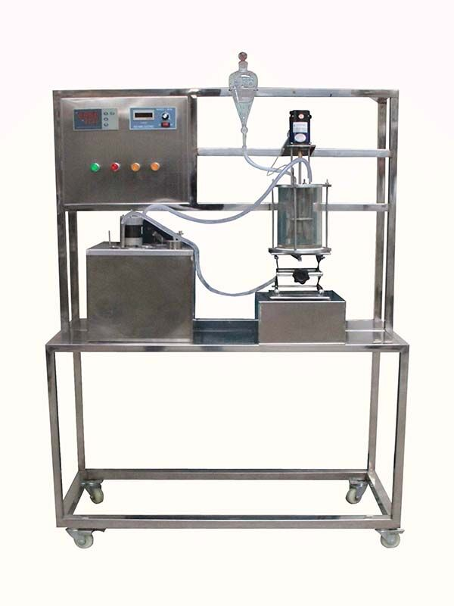
主要配置
玻璃留易斯池、转速表、直流电动机、恒温水浴、分液漏斗、升降台、搅拌装置、温控仪表、不锈钢框架及仪表柜。
公用设施
电：电压AC220V，功率1.5KW，标准单相三线制。每个实验室需配置1～2个接地点（安全地及信号地）。
实验物料：水--醋酸--醋酸乙酯
技术参数
1、运行环境：温度0-40℃，相对湿度：≤90%RH，电源：电压：220V；电流：15A。
2、玻璃刘易斯池容积：900ml，玻璃留易斯池内径×高度：0.1×0.12m； 聚四氟乙烯界面环，孔径 3.8cm2。
3、搅拌装置：转速0～500转/分,。
4、恒温水浴：0--100℃，控温精度 0.5℃；温度计：Pt100。
5、实验框架及仪表柜为304不锈钢，装置结构紧凑，外形美观，流程简单，操作方便。
6、正泰电器：接触器、开关、漏电保护空气开关。
7、管路、管件及阀门均为304不锈钢。
8、外形尺寸：1000×500×1700mm （长×宽×高），外形为可移动式设计，带3寸双刹车轮。

测控组成
变量 | 检测机构 | 显示机构 | 执行机构
电机转数 | 霍尔开关 | 转数显示仪 | 调速器
温度 | PT100铂电阻 | 数字温度仪表 | 无

